【公益宝贝】诺亚方舟守护亚洲象月度反馈 202312

一、项目进展：
亚洲象栖息地及廊道修复项目进入后期管护阶段
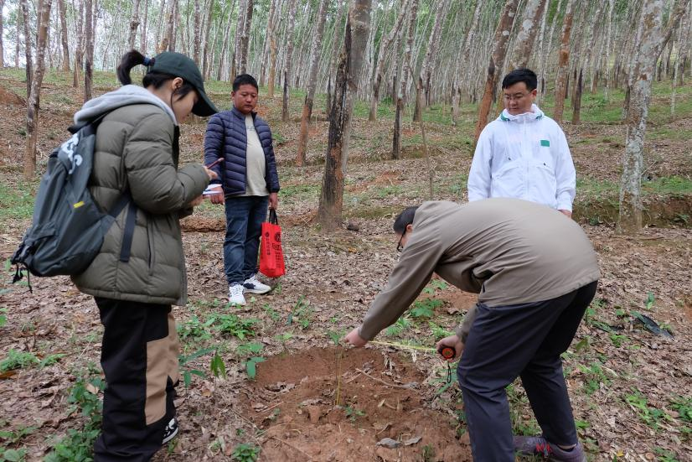

12月项目组成员到项目地进行实地查验，为了更好的监测苗木生长情况，项目组成员每种树苗选取5棵进行测高、数叶、挂牌、拍照，记录其生长状况。经实地查看和选样推算，苗木成活情况如下：大叶藤黄、羯布罗香、望天树、橄榄、构树的成活率是95%以上，牛樟是90%，美藤果是50%，红豆蔻是40%，铁刀木是0%。其中牛樟生长状况良好，大多数都发出新枝新叶新芽，大叶藤黄、羯布罗香、望天树、橄榄变化不大。美藤果和红豆蔻虽然现在出芽率慢，但后期发芽率会很高。由于铁刀木对种植时间要求很高，后期将在最佳种植期对铁刀木进行补种。后续将持续监测、记录苗木成长状况。
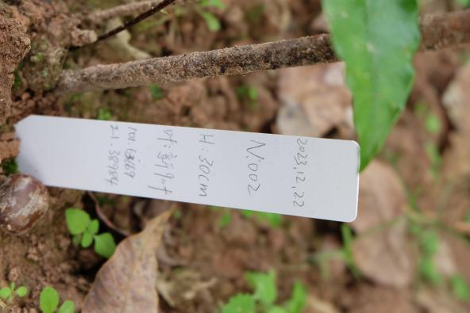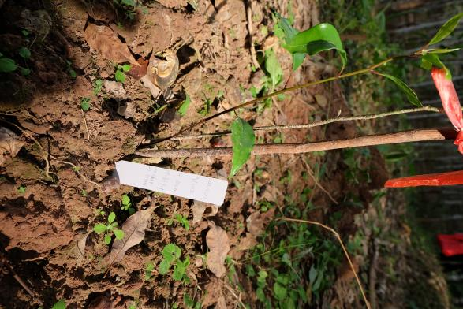
给牛樟挂标签
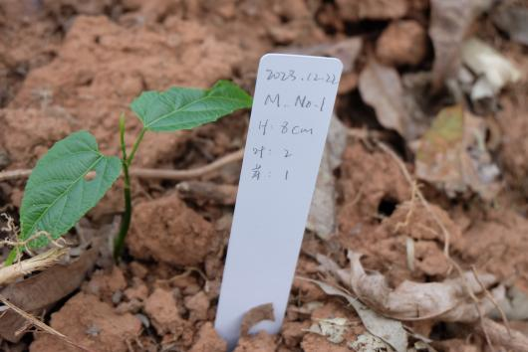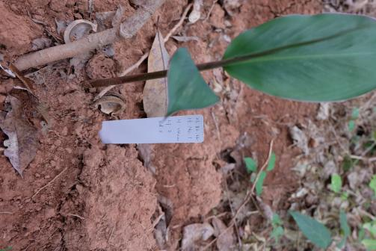
美藤果 红豆蔻
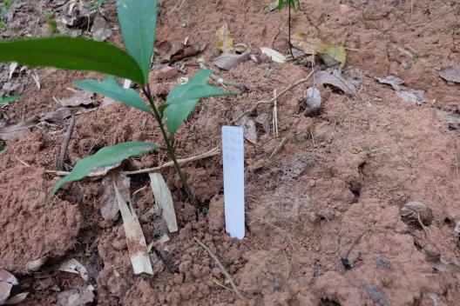
大叶藤黄
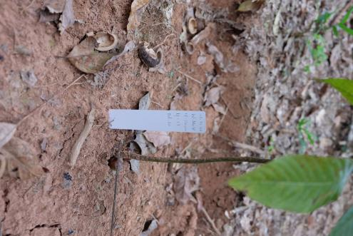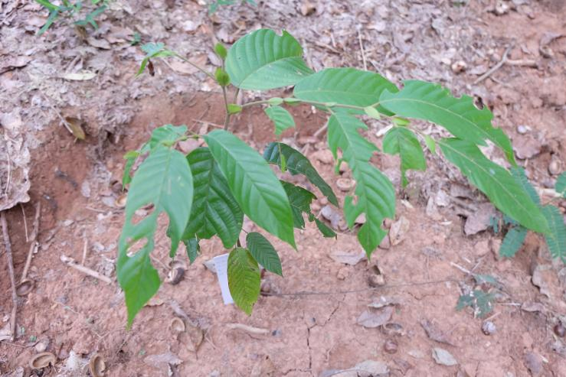
望天树

二、筹款概况：
1、整体情况：
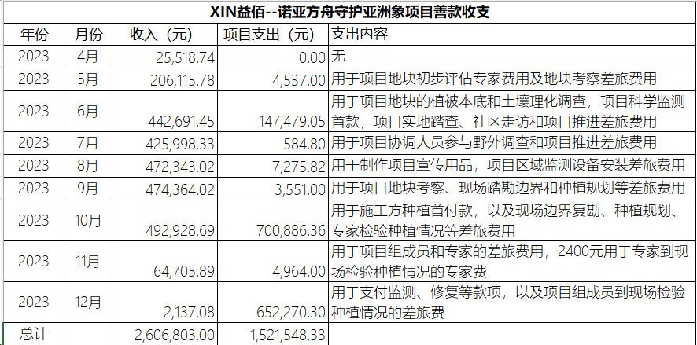
（具体金额以最终年度财务披露为准）

2、本月情况：
2023 年 12月，阿里巴巴公益宝贝【诺亚方舟守护亚洲象】项目共收到善款20,614笔，共计2,137.08元（具体金额以最终年度财务披露为准），感谢宠物行业所有公益宝贝爱心商家和爱心网友的支持！
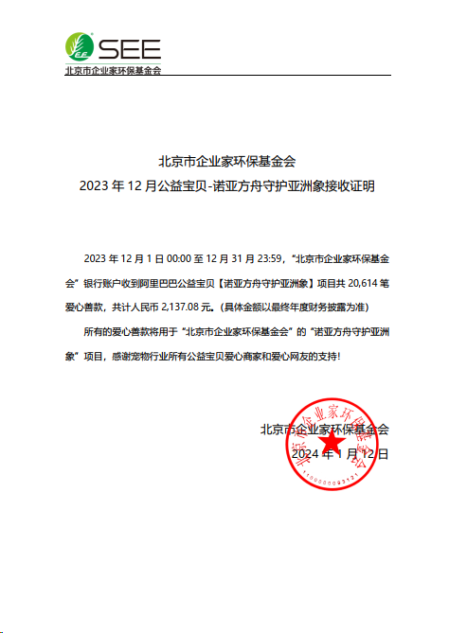
12月份公益宝贝爱心商家捐赠金额 Top20
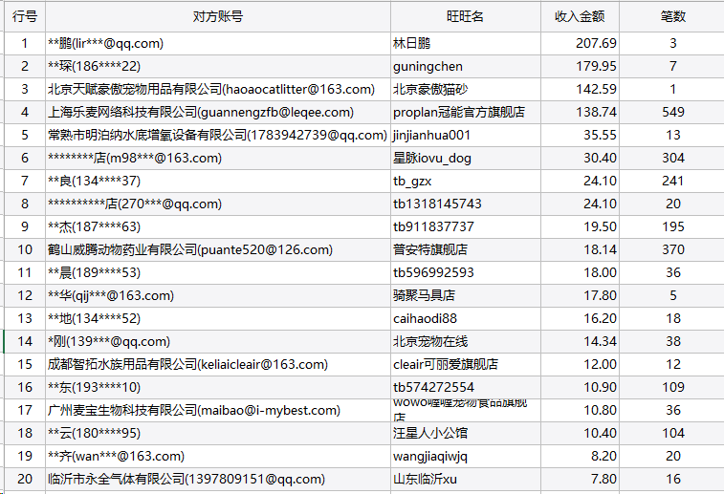

12月份公益宝贝爱心商家捐赠笔数 Top20
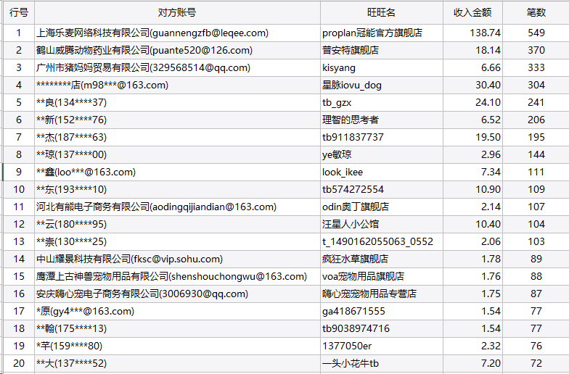

三、公益事业捐赠统一票据申请（以下简称：【公益捐赠票据】）
本项目公益宝贝捐款收入会为各位商家提供捐赠票据，并将在年底统一为该项目开具抬头为“阿里巴巴公益平台及爱心网商”的公益捐赠票据，如果爱心网商希望单独（本公司的抬头）开具票据，请于捐赠当年年底前向【北京市企业家环保基金会】提交开票申请，谢谢！票据可直接通过账房后台进行申请
- 请您登录【账房-发票管理-申请发票】，业务类型选择：公益宝贝，查询之后，直接点击申请发票；
② 检查申请票据的信息，确认无误后提交申请；
③ 点击同意授权；
④ 提交申请后，会提示当前任务的处理时间，目前公益宝贝的开票时长是公益审核通过后的 20 个工作日，由公益机构开具。您可以在【已申请发票】中查发票进度。
因捐款不可跨年开票，所以请务必本年度的捐款在本年度内申请开票，敬请理解。

四、项目介绍
诺亚方舟守护亚洲象
SEE 诺亚方舟项目旨在通过对现有濒危物种和它们的栖息地保护，特别是在生态关键区域利用对旗舰物种保护同时覆盖其他物种的模式，有效开展生物多样性保护。本期项目将在以亚洲象为旗舰物种的多样性生物热带森林区域，建设以社区为主体的长效保护机制，建设稳定和适宜生境的大体量的亚洲象保护地示范，在保护过程中，实验跨学科的研究、跨学科的保护示范、跨学科的资源管理模式。
爱心支持该项目：
https://www.taobao.com/markets/gy/gybbxm?charityId=155
再次感谢阿里巴巴公益、宠物行业所有爱心商家、爱心网友对 SEE“诺亚方舟守护亚洲象”项目的支持！

